Операционные системы

Индивидуальный проект, часть 2

Матюшкин Денис Владимирович (НПИбд-02-21)

Содержание

# 1 Цель работы

Добавить к сайту данные о себе.

# 2 Ход работы

1. Для добавления данных о владельце сайта необходимо перейти к каталогу сайта. После перейдем в *content/authors/admin* для редактирования главной страницы сайта (рис. 1).

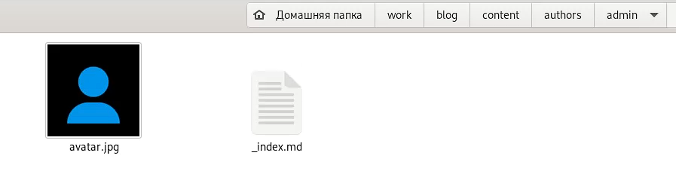

Рис. 1: Переход в каталог

1. Откроем файл _index.md и добавим данные о себе: 1) ФИО, жизненное положение, сайт университета, краткая биография (рис. 2); 2) интересы, образование (рис. 3); 3) email и биографию (рис. 4).

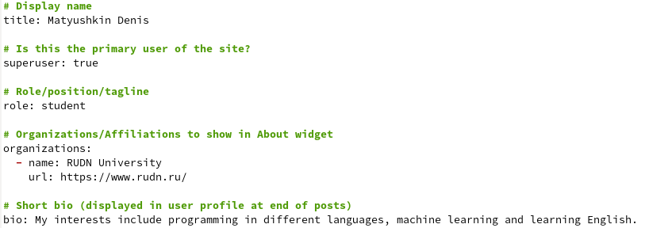

Рис. 2: Добавление данных о владельце

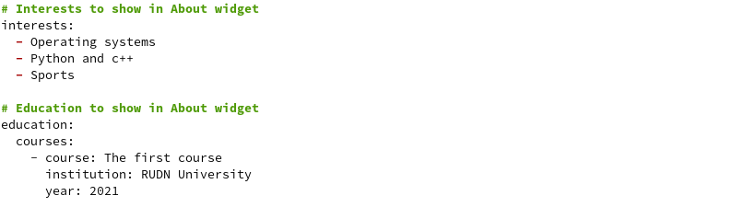

Рис. 3: Добавление данных о владельце

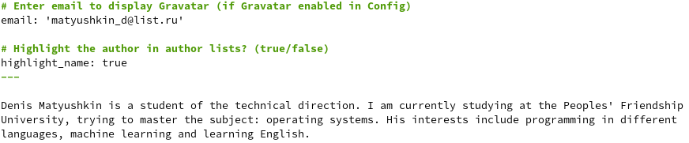

Рис. 4: Добавление данных о владельце

1. Поменяем аватарку в нашем сайте, для этого загруженную картинку нужно назвать *avatar.jpg/png* (рис. 5).

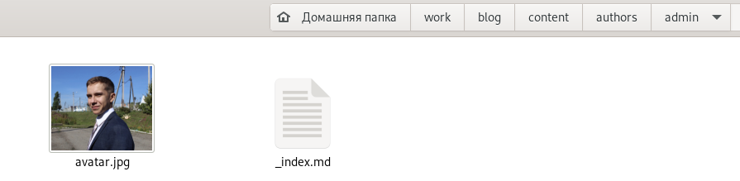

Рис. 5: Добавление аватарки

1. Далее нам необходимо создать два новых поста, для этого перейдем в *content/post* и создадим две папки (рис. 6).

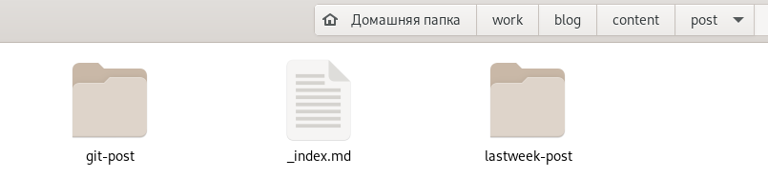

Рис. 6: Создание постов

1. Создадим в папке файл *index.md* и для красоты добавим картинку (рис. 7).

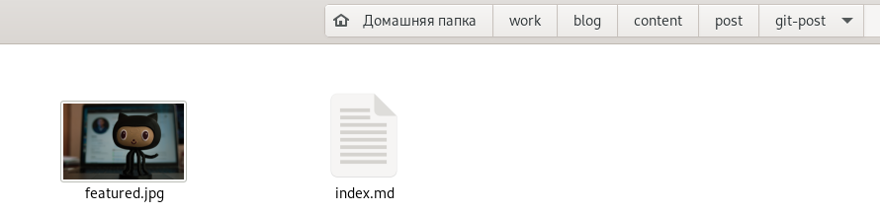

Рис. 7: Работа с постом

1. Откроем файл *index.md* и начнем заполнять данные о посте (рис. 8).

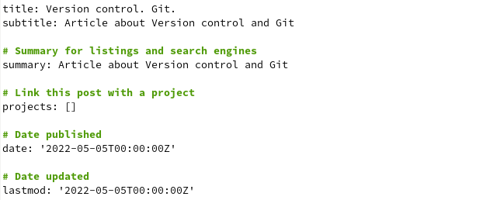

Рис. 8: Редактирование поста

1. Аналогичные действия совершим со вторым постом (рис. 9 и рис. 10).

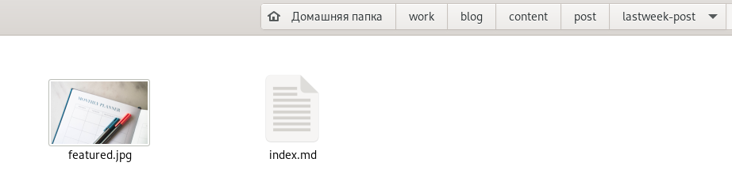

Рис. 9: Работа с постом

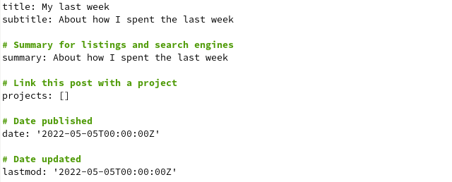

Рис. 10: Редактирование поста

1. Закончили заполнение данных. Сгенерируем наш сайт через консоль, перейдем в каталог *public* и выгрузим изменения в репозиторий Github (рис. 11).

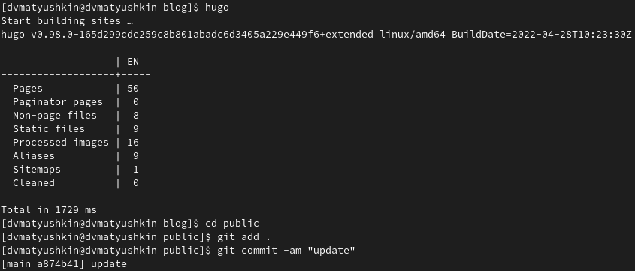

Рис. 11: Завершение настройки сайта

1. Перейдем в наш обновленный сайт и смотрим на изменения (рис. 12, рис. 13 и рис. 14).

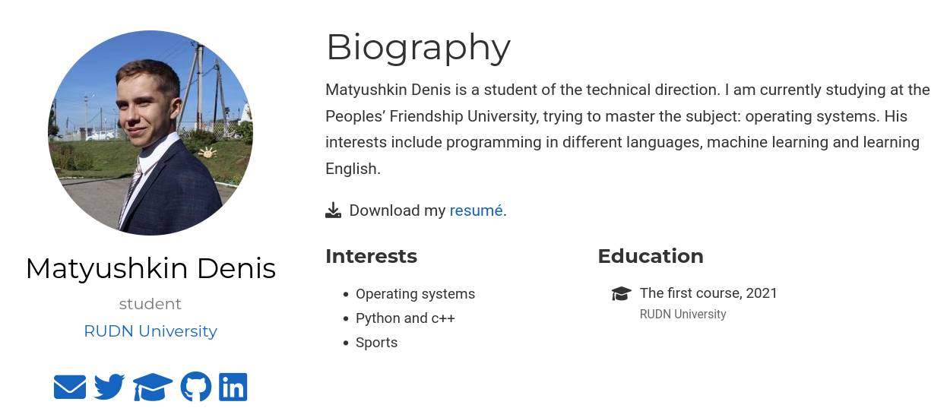

Рис. 12: Проверка главной страницы

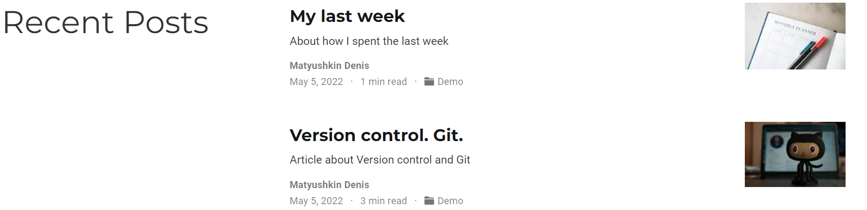

Рис. 13: Проверка списка постов

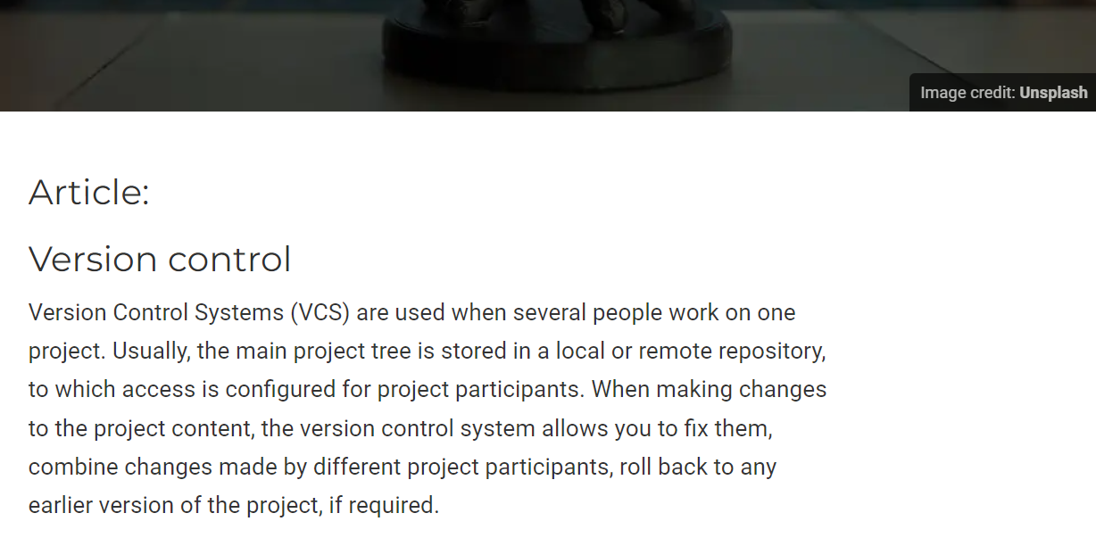

Рис. 14: Проверка одного из постов

# 3 Заключение

В ходе этой лабораторной работы мы добавили к сайту данные о себе.